Koppeling Research Manager modules – Tips &Tricks

Vanaf de start van het jaar 2020 heeft Bureau Wetenschappelijk Onderzoek (BWO), in samenwerking met de METCZ, bewerkstelligd dat de modules Clinical Trial Management System (CTMS, voorheen ‘Study Management’) en Ethical Review Management System (ERMS, voorheen ‘METC Management’) aan elkaar gekoppeld worden. Op deze manier hoeven onderzoekers het grootste deel van de informatie maar éénmaal in te dienen, in tegenstelling tot de dubbele indiening die tot nu toe nodig was. Hiermee hopen wij bij te dragen aan het verminderen van de administratielast van wetenschappelijk onderzoek.
Hieronder wordt beschreven hoe deze koppeling werkt, en welke stappen u als onderzoeker hierin dient te nemen of kunt verwachten.

Visueel ziet de indiening er als volgt uit:
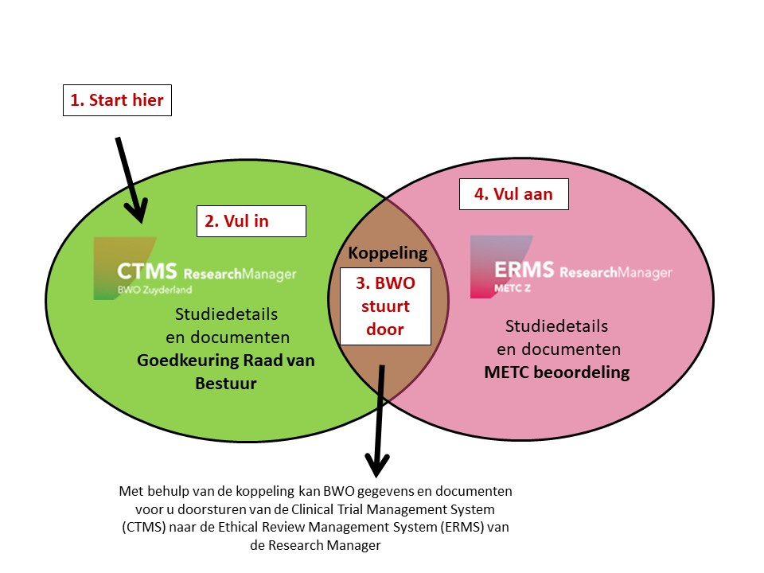
- Let op: wij hebben uw toestemming nodig voor het doorsturen van de gegevens; deze kunt u geven bij het indienen van de studie in CTMS.

- U krijgt bericht wanneer de studie in METC Management is ontvangen. U kunt vervolgens de ontbrekende gegevens en documenten in- en aanvullen in METC Management.

- Heeft u vragen? Neem dan contact op met BWO voor vragen over Goedkeuring Raad van Bestuur of over Study Management. Voor vragen over de METC beoordeling of de METC Management module kunt u contact opnemen met METC Z:
